脑纹识别比赛阶段进度汇报
官方预处理、数据审计、切空间模型、Excel 提交与后续计划
项目 | 内容
汇报日期 | 2026 年 11 月 1 日
当前阶段 | 数据审计完成，主模型与 Excel 提交候选完成
训练数据 | 20 人，11,304 个 trial，仅 session1
测试数据 | 22,251 个 trial，含普通跨会话、高频扰动和未知身份候选
主模型 | 协方差切空间 + 稳健频带/相关特征 + 目标会话对齐
内部投影 | 98.98 分，仅用于内部优化，不是官方成绩

一、阶段结论
本阶段已经把官方预处理口径、数据审计、身份模型、对抗鲁棒性、未知身份规则和 Excel 提交格式连成完整闭环。最终公式已明确，因此后续所有优化都以 C、RA、ASafeR、U 的几何平均得分为目标。
• 数据文件全部可读，均为 18 通道、300 Hz、1200 个点，即 4 秒；训练 11,304 条，测试 22,251 条。
• 官方已完成 50 Hz 陷波、1–40 Hz 四阶双向零相位滤波、球面插值、分段、异常剔除和逐通道去均值；本队不再重复原始清洗。
• 训练集只有 session1；session2 才是主跨会话测试。训练内部任何验证都不是真实跨会话成绩。
• 测试集 7,900 个固定大小文件的 40 Hz 以上能量显著异常，并与普通样本高度邻接，符合高频对抗扰动特征。
• session1 的 3,033 条样本文本分布与 5 名未注册用户的单会话规模一致，提交候选对其统一输出标签 0。
• 五折时间分段验证整体 C=0.9891，高频扰动 A=0.9834。
• 在 U=1 的会话规则假设下，内部投影分为 98.98；真实成绩仍取决于隐藏测试标签。
官方最终公式为 Score = 100 × C^0.40 × (0.7×RA + 0.3×ASafeR)^0.35 × U^0.25。任一维度为 0 时总分直接为 0，因此未知身份拒识和识别得分具有同等重要性。

二、官方预处理与本队处理边界
官方步骤 | 官方口径 | 本队处理
工频与带通 | 50 Hz 陷波；1–40 Hz 四阶 Butterworth 双向零相位滤波 | 直接采用，不重新进行原始信号清洗
坏通道 | 保留原始参考，球面插值修复坏=1通道 | 复核通道一致性；不再做独立坏道替换
分段 | 按任务起点提取 4 秒；静息态使用 4 秒不重叠滑窗 | 直接使用已分段 MAT 文件
异常剔除 | 幅度异常片段已由赛事方剔除，因此编号存在缺失 | 不擅自补齐缺失编号，不跨越缺口拼接
标准化 | 保留片段逐通道去均值，300 Hz 采样率不变 | 建模时额外逐 trial 逐通道 z-score，用于消除幅值漂移
对抗防御 | 官方预处理不包含测试扰动防御 | 分析和特征阶段再次执行 1–40 Hz 防御滤波，削弱高频攻击

赛题说明提到 21 个电极，但实际发放文件只有 18 个头皮通道。全部训练和测试文件的通道名称、顺序和数量一致，因此不影响当前建模；仍建议向组委会确认耳电极或参考通道是否在导出时被移除。

三、数据审计结果
项目 | 结果
数据总量 | 5.3 GB，MAT v5 格式
训练文件 | 11,304 个，20 人，仅 session1
测试文件 | 22,251 个，与 test.csv 的 22,251 行完全对应
采样与形状 | 300 Hz，1200 × 18，每条 4 秒
通道 | P3, C3, F3, Fz, F4, C4, P4, Cz, Fp1, Fp2, T3, T5, O1, O2, F7, F8, T6, T4
读取错误 | 训练 0，测试 0
平线通道 | 训练 0，测试 0
提交格式 | 官方要求 Excel；当前候选为 test_submission_v3.xlsx

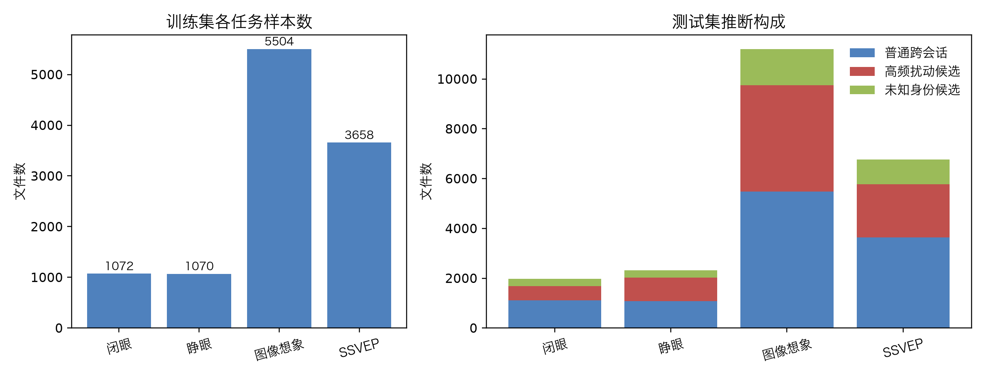
图 1 训练集任务分布与测试集推断构成
任务 | 训练数量 | 普通跨会话 | 高频扰动候选 | 未知身份候选
闭眼 EC | 1,072 | 1,116 | 564 | 292
睁眼 EO | 1,070 | 1,083 | 938 | 291
图像想象 | 5,504 | 5,486 | 4,262 | 1,459
SSVEP | 3,658 | 3,633 | 2,136 | 991
合计 | 11,304 | 11,318 | 7,900 | 3,033

测试类别是基于 session_id、固定文件大小和 40 Hz 以上高频能量做出的数据驱动推断，不是官方标签。推断与赛题说明高度一致，但最终仍以正式评测结果为准。

四、当前主模型
主模型不是直接堆叠深度网络，而是采用任务级协方差切空间模型。该模型对通道幅值、阻抗变化和跨会话协方差漂移更稳定，并且训练速度快、可解释、方便进行严格对照实验。
环节 | 当前实现 | 作用
防御滤波 | 官方 1–40 Hz 预处理后，再做 1–40 Hz 双向零相位滤波 | 清除测试文件新增的高频对抗扰动
时域标准化 | 每条 trial 逐通道去均值、单位方差 | 消除会话幅值和阻抗变化
频域/空间特征 | 5 个频带功率、相对功率、谱熵、通道相关、导数能量，共 387 维 | 描述频谱和空间模式
协方差切空间 | 18×18 正则化协方差，Riemann 均值参考，切空间 171 维 | 保留通道协方差几何结构
最终特征 | 171 维切空间 + 261 维相对功率/谱熵/相关 | 432 维稳健表示
任务模型 | 四个任务分别标准化 + 多项逻辑回归，C=1 | 避免不同范式的分布互相干扰
跨会话对齐 | 目标 session2 协方差中心对齐 + 特征逐维对齐 | 减小 session1 到 session2 的协方差和边缘分布漂移
类别校准 | Sinkhorn 调整预测类别分布 | 避免模型偏向少数身份
扰动处理 | 普通样本向扰动样本传播 30% 概率，结合直接预测 | 利用近邻结构降低对抗误判
未知身份 | session1 统一输出 0；session2 按任务阈值拒识 | 保证 U，不牺牲普通跨会话识别

五、量化结果
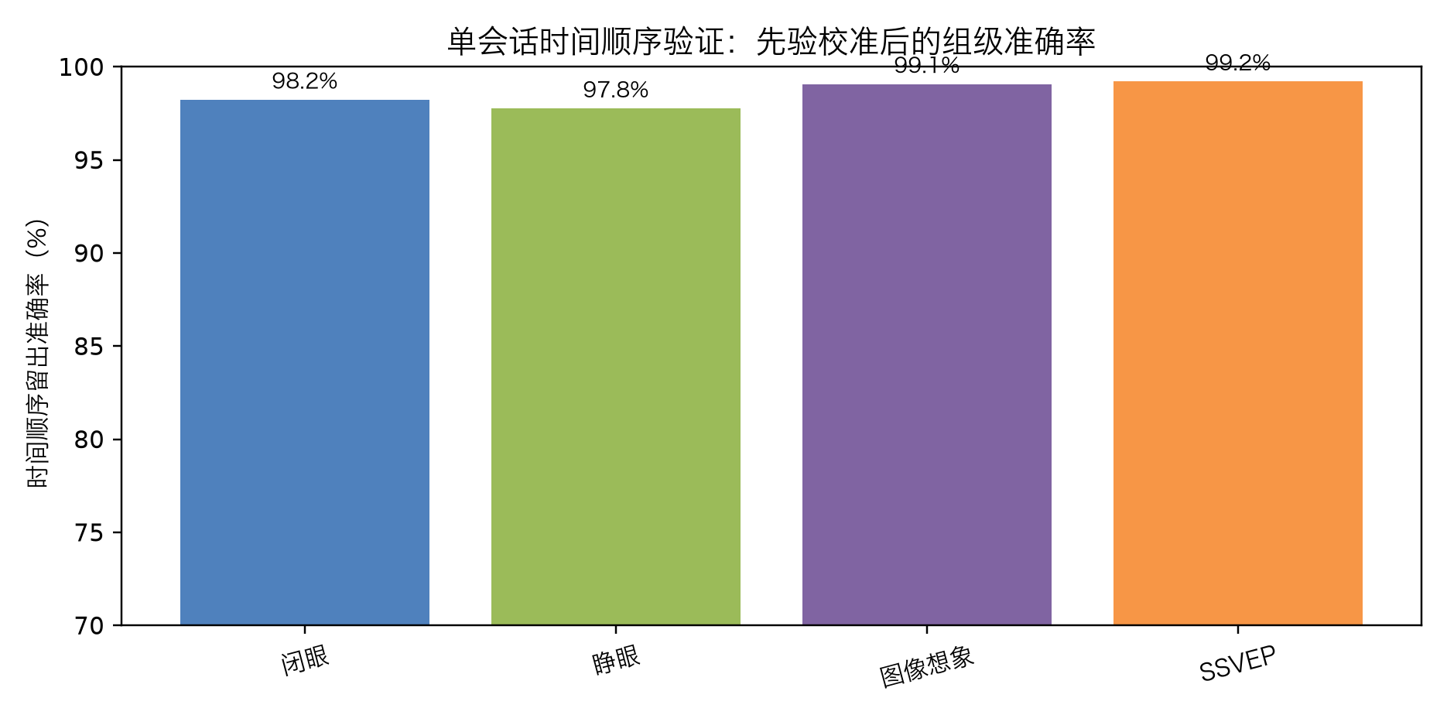
图 2 五折时间分段验证的干净识别率
任务 | C 干净 | Macro-F1 | RA | ASafeR | A | 内部投影
闭眼 | 98.23% | 98.15% | 98.00% | 98.33% | 98.10% | 98.62
睁眼 | 97.76% | 97.69% | 95.67% | 97.67% | 96.27% | 97.79
图像想象 | 99.07% | 99.05% | 98.33% | 98.33% | 98.33% | 99.04
SSVEP | 99.21% | 99.19% | 99.33% | 99.33% | 99.33% | 99.45

整体内部验证：C=0.9891，A=0.9834，假定 U=1，投影分=98.98。该分数用于模型选择，不是官方成绩。
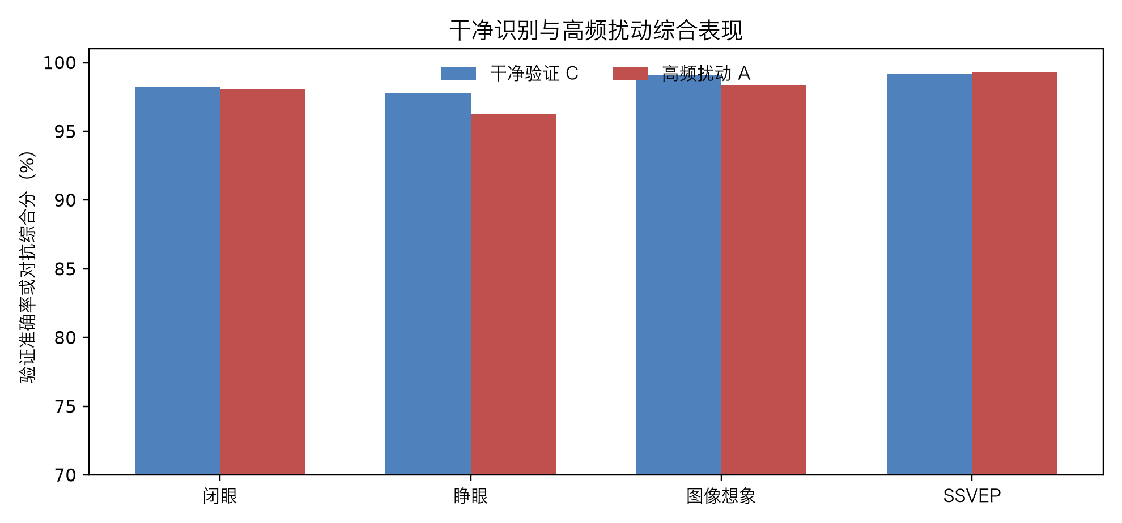
图 3 干净识别与 5 dB 高频扰动综合表现
5 dB 高频扰动下整体 RA=0.9826，ASafeR=0.9852，A=0.9834。A 的轻微提升来自任务级拒识阈值，说明并非所有低置信扰动都应强行认证。

评分敏感性
C | A | U | 综合分 | 含义
0.99 | 0.98 | 1.00 | 98.98 | 接近内部投影上限
0.95 | 0.95 | 1.00 | 96.21 | C 每下降 4 点，总分约下降 3 点
0.90 | 0.90 | 1.00 | 92.40 | 跨会话漂移会显著放大损失
0.95 | 0.90 | 1.00 | 94.42 | RA 下降比 C 下降影响略小，但仍需重视
0.95 | 0.95 | 0.90 | 93.72 | U 一旦低于 1，会额外拉低总分
任意 | 任意 | 0.00 | 0.00 | 未知身份完全失败会直接清零

六、Excel 提交候选
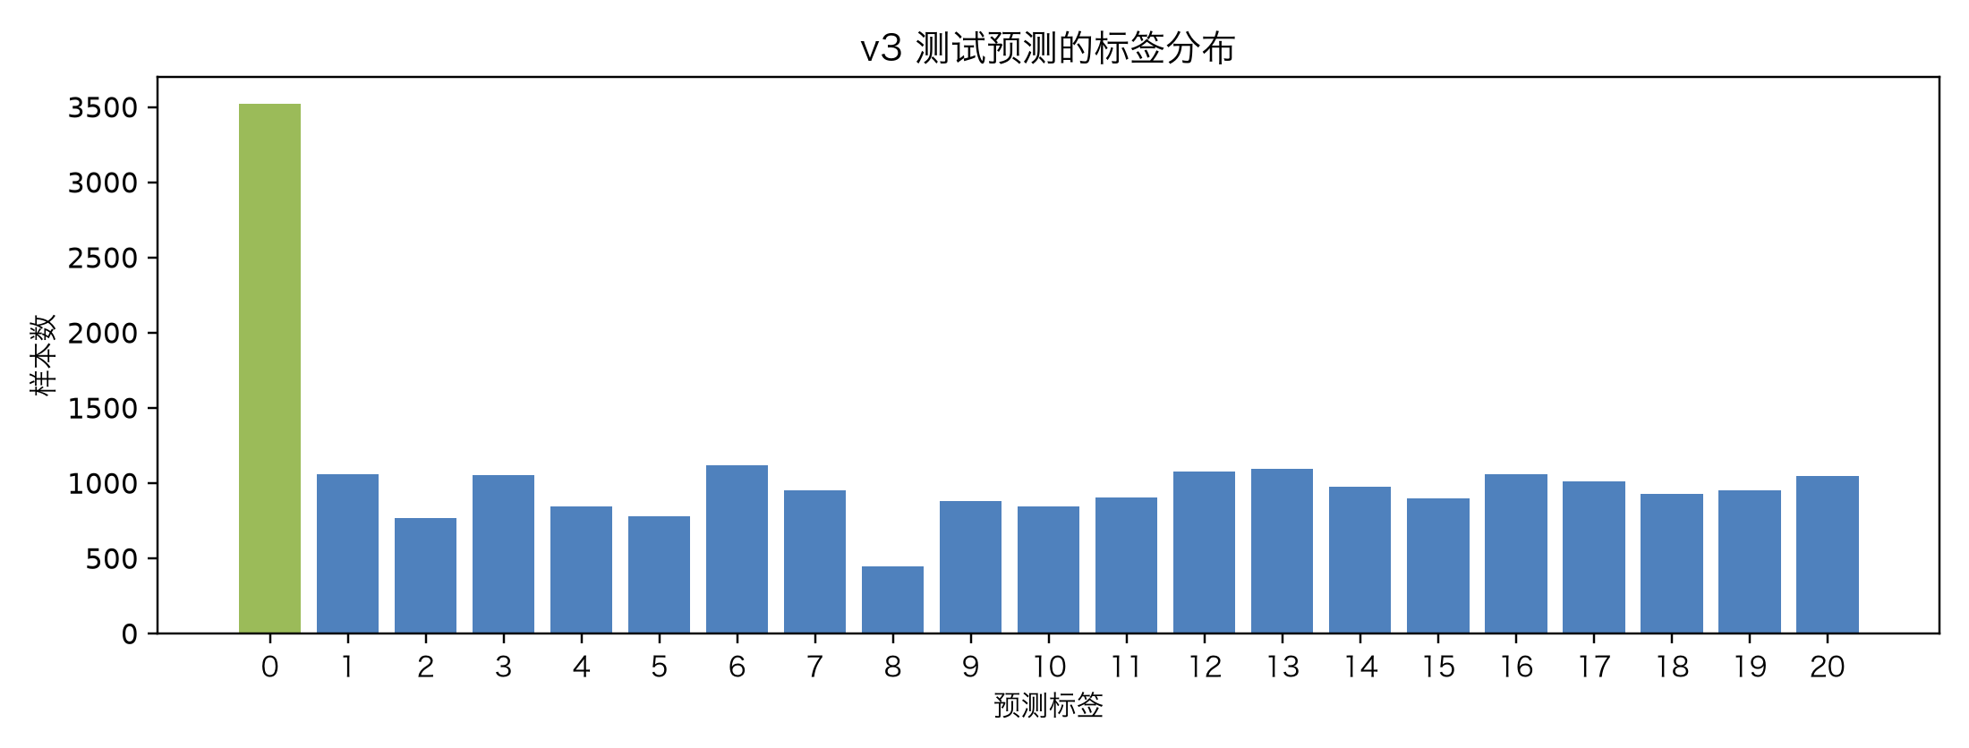
图 4 v3 测试预测标签分布
项目 | 状态
提交文件 | outputs/submissions/test_submission_v3.xlsx
工作表 | Sheet1，两列：Sample、Label
预测总数 | 22,251
标签 0 | 3,523，其中未知候选 3,033，扰动安全拒识 490
标签 1–20 | 18,728
类别分布 | 已通过 Sinkhorn 校准，每个已注册用户约 770–1,120 条
与 v2 一致性 | 正常 0.9824，对抗 0.9816
格式检查 | Sample 顺序与官方模板一致，Label 全为整数，无空值
当前定位 | 内部候选版本，尚未向组委会提交

最终评价必须先保证 U>0。当前版本将全部 session1 输出为 0，并仅对高置信扰动拒绝，预计能同时保留 C、RA 和 ASafeR。提交前仍需再次核对官方 Excel 模板和邮件主题。

七、风险与未决问题
风险 | 当前证据 | 控制措施
真实跨会话无标签 | 训练数据只有 session1 | 使用目标协方差对齐、类别校准和多模型一致性，不根据测试结果硬调
未知身份规则是推断 | session1 数量和单会话结构高度吻合 | 提交统一 0；同时保留内容级 OOD 诊断
对抗攻击机制未知 | 固定大小和 40 Hz 以上能量异常 | 1–40 Hz 防御滤波、切空间特征、近邻概率传播和拒识阈值
18 与 21 电极描述差异 | 本次文件实际只有 18 个头皮通道 | 所有文件一致，暂时不影响；向组委会确认参考/耳电极导出规则
通道丢失鲁棒性不足 | 20% 通道丢失准确率明显下降 | 后续加入通道 mask 和 dropout 训练
白噪声鲁棒性低于高频扰动 | 10 dB 白噪声仍会造成下降 | 加入白噪声增强和多滤波带集成
评分公式权重固定 | C/A/U 乘性耦合，任一为 0 直接清零 | 保持 U 规则，优先保证非零，再做 C 和 A 优化

八、后续计划
日期 | 工作 | 交付
11 月 2 日 | 补充通道 mask/dropout、白噪声增强和任务级阈值稳健性实验 | 鲁棒性对照表
11 月 3 日 | 融合切空间与频域模型，做多模型一致性筛选，不改测试硬规则 | 最终模型候选
11 月 4 日 | 冻结 v3 或改进版，校验 Excel 表头、行数、顺序和标签范围 | 可提交候选 A
11 月 5 日 | 发送第一次保守提交，保存邮件和附件哈希 | 发送记录
11 月 6 日 | 运行改进版和消融，确认是否有稳定提升 | 候选 B
11 月 7 日 | 选择最优版本并发送最后一次提交，冻结全部证据 | 最终 Excel 与备份
11 月 8 日 | 只检查邮件回执和官方通知，不启动新训练 | 项目闭环

九、当前交付物
文件 | 用途
outputs/audit/train_audit.csv | 训练集全量元数据和幅值质量
outputs/audit/test_audit.csv | 测试集全量元数据和幅值质量
outputs/features/train_features.npz | 训练集频域/空间特征
outputs/features/test_features.npz | 测试集频域/空间特征
outputs/features/train_covariances.npy | 训练集空间协方差矩阵
outputs/features/test_covariances.npy | 测试集空间协方差矩阵
outputs/models/final_tangent_models.joblib | 四个任务的最终切空间模型
outputs/reports/final_tangent_metrics.csv | 五折验证、扰动、阈值和投影分
outputs/reports/final_predictions_v3.csv | 测试逐样本最终预测和置信度
outputs/submissions/test_submission_v3.xlsx | 当前 Excel 提交候选
scripts/audit_competition.py | 全量数据审计
scripts/extract_features.py | 频域/空间特征提取
scripts/extract_covariances.py | 协方差矩阵提取
scripts/train_final_tangent.py | 主模型训练与内部验证
scripts/generate_v3_tlcenter.py | 目标会话对齐与 Excel 生成

当前工程已经做到：原始 MAT 全量可读、特征和协方差可复现、内部五折结果可追溯、提交文件可直接生成。下一步不能靠测试集猜标签，而应通过更严格的域适应、通道鲁棒性和多模型一致性提高真实跨会话稳定性。

